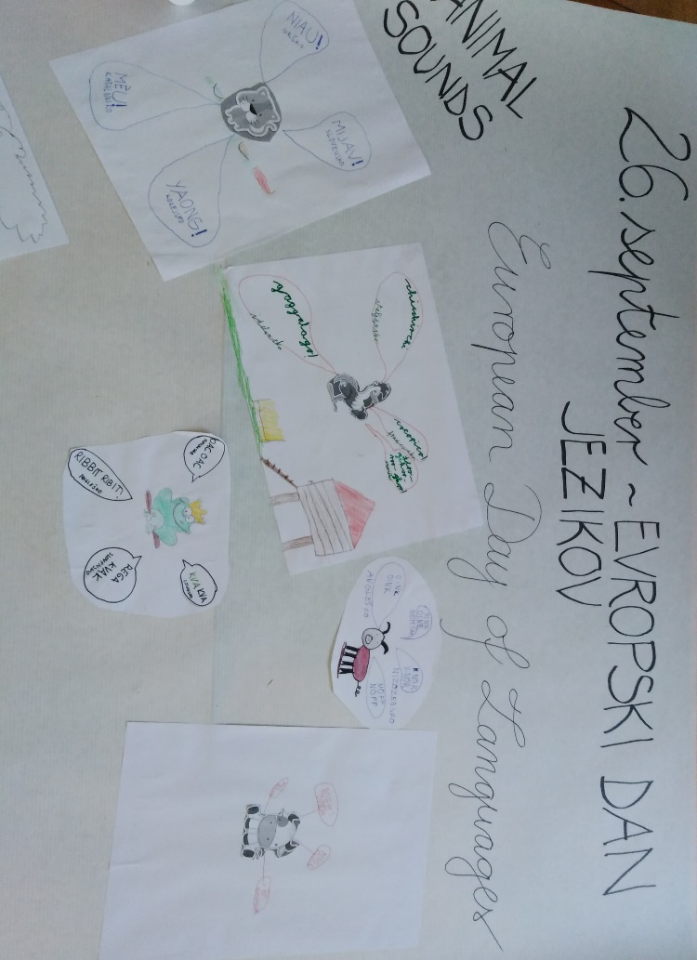
V četrtek, 26. 9., smo na OŠ Frana Metelka Škocjan in na podružnici Bučka obeležili evropski dan jezikov. Pri urah angleščine, nemščine in slovenščine smo se z učenci od 4. do 9. razreda pogovarjali o različnih evropskih jezikih, o pomenu posameznih besed, podobnostih med posameznimi jeziki in o pomenu znanja tujih jezikov. Pri angleškem jeziku so se učenci 4. in 5. razredov zabavali ob primerjanju živalskih glasov v različnih jezikih. V 6. razredu so učenci poimenovali evropske države in jezike, jih povezali z zastavami ter jih označili na zemljevidu. Učenci 8. razreda so pomen znanja jezikov povezali s športom in glasbo. Poiskali so nekaj evropskih himn v izvornem jeziku, ki jih zmagovalci v športu slišijo ob podelitvi medalj ali pokalov, ter ugotavljali kdaj in kdo jih je uglasbil. V 9. razredu pa so učenci pri angleškem in nemškem jeziku zapisovali vsakodnevne zapiske, opomnike ali pa zgolj lepe misli. Pri nemškem jeziku so se učenci posvetili nekaterim pregovorom in jih zapisali na plakat. Vse izdelke smo razstavili po posameznih učilnicah in na hodniku šole. O evropskem dnevu jezikov pa so bili preko radijske ure obveščeni tudi vsi ostali na šoli, ki niso bili vpleteni v samo obeležitev.

vodja aktiva za angleščino
Mateja Sladič

učenci 4. razreda na podružnici Bučka pri angleščini
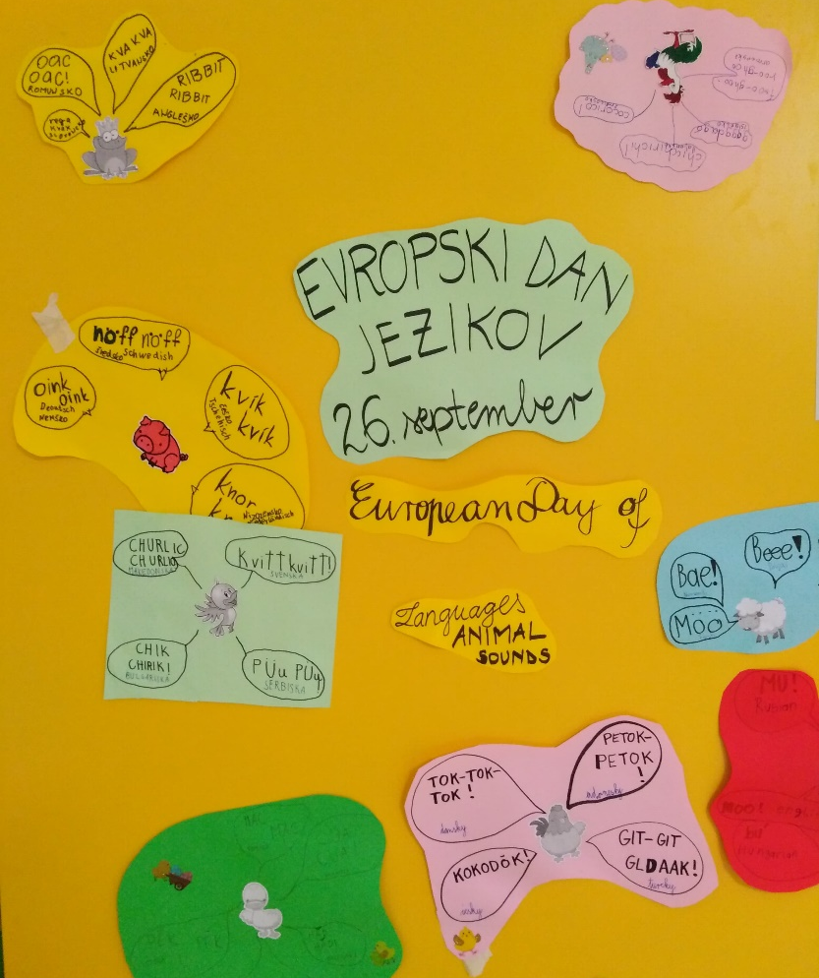

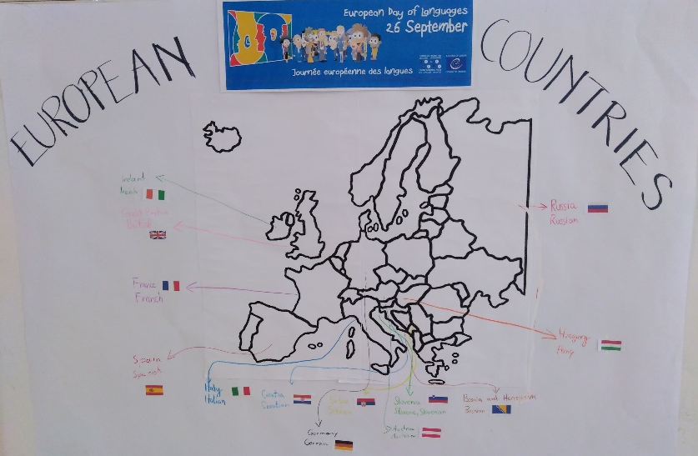

učenci 6. a razreda pri angleščini

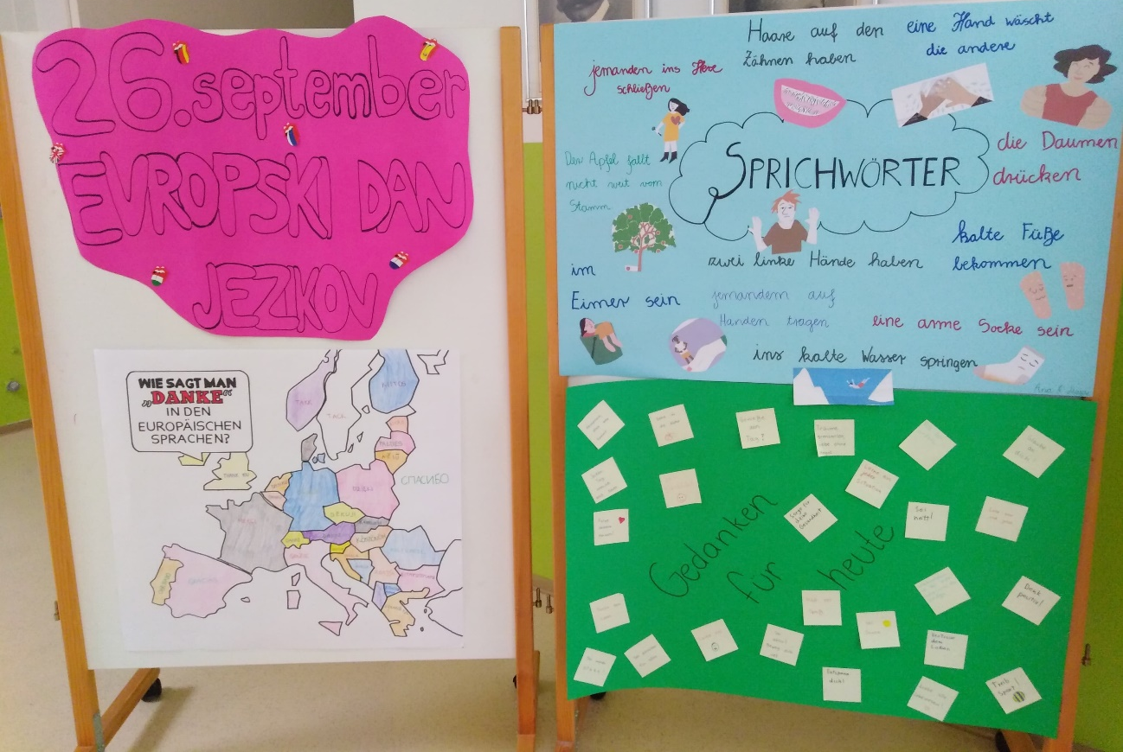
učenci 5.a razreda pri angleščini

učenci 8. razreda pri nemškem jeziku

